Meusburger Georg GmbH & Co KG
Kesselstr. 42, 6960 Wolfurt, Austria

Meusburger setzt Standards auf der wfb

Vom 07. bis 08. Juni fand in Augsburg die wfb Fachmesse für den Werkzeug- und Formenbau statt. Normalienhersteller Meusburger war auch in diesem Jahr mit einem Stand auf der Messe vertreten und präsentierte neben seinen beliebten Produkten auch einige Neuheiten. Reger Austausch fand aber nicht nur am Messestand statt, sondern auch bei den neu eingeführten Campfire Sessions. Erstmalig bot sich für die Besucher der wfb die Möglichkeit, sich in kleinen Diskussionsrunden interaktiv über Fachthemen auszutauschen.

Neues und Bewährtes bei Meusburger
Der österreichische Normalienhersteller hatte in Augsburg einige Neuheiten mit im Gepäck. Präsentiert wurden Neuerungen in der Hydraulik, bei den Führungs- und Temperierelementen sowie Elektrokomponenten. Außerdem wurden unter anderem Erweiterungen der Zentrierungen und Schrifteinsätze vorgestellt. Bewährtes wie das Spannsystem H 1000 oder der luftgelagerte Montagetisch waren gefragt wie eh und je. Besonders beliebt bei den Besuchern waren die Meusburger Wechselformen in verschiedenen Größen. Diese erlauben den einfachen und wiederholgenauen Wechsel von Einsätzen und sind somit ideal für die Realisierung von Kleinserien und Prototypen geeignet.

Neues Format mit Campfire-Atmosphäre
Ein Campfire ist eine kleine Diskussionsrunde, bei der jeder unangemeldet mitdiskutieren kann, unabhängig davon, ob er Aussteller oder Besucher ist. Die Sessions dauerten zwischen 30-45 Minuten und fanden an beiden Messe-Nachmittagen statt. Um eine optimale Interaktion zu ermöglichen, saßen die Teilnehmer – wie bei einem Lagerfeuer – im kleinen Kreis auf Campingstühlen zusammen. Die Gespräche und Diskussionen wurden dabei von einem Experten geleitet. Das Thema „Fräsen, Erodieren, additive Fertigung oder hybrid – welche Technologien braucht der Werkzeug- und Formenbau?“ moderierte Susanne Schröder, Chefredakteurin der FORM+Werkzeug. Andreas Sutter, Marketingleiter bei Meusburger, leitete die Runde „Standardisierung und Automatisierung im Werkzeug- und Formenbau trotz Losgröße 1“. Fazit der wfb in Augsburg: die Besucherzahlen übertrafen die Erwartungen und das neue Format der Campfire-Sessions kam sehr gut bei den Teilnehmern an.

Bildnachweis: Foto (Meusburger)

Bildtext: Der Meusburger-Stand auf der wfb – ein Muss für jeden Messebesucher
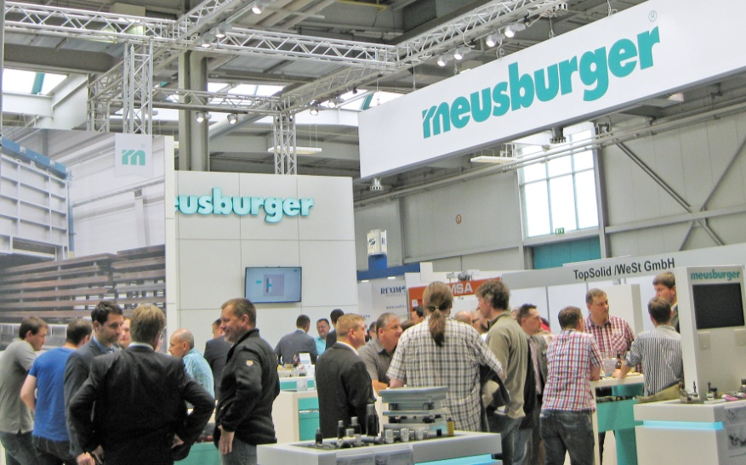

Bildtext: Die kleinen Diskussionsrunden mit Campfire-Atmosphäre kamen sehr gut an
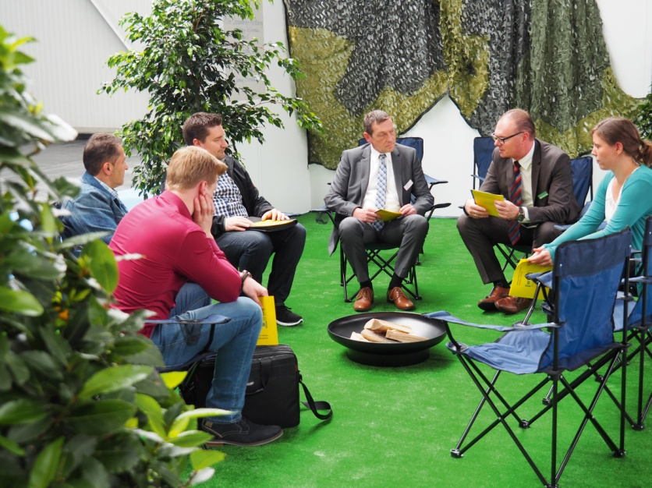

Weitere Informationen:
Meusburger Georg GmbH & Co KG
Kommunikation / Pressearbeit
Tel.: 0043 (0) 5574 6706-0
E-Mail: presse@meusburger.com
www.meusburger.com/presse

Meusburger – Wir setzen Standards.
Meusburger ist Marktführer im Bereich hochpräziser Normalien. Mehr als 17.000 Kunden weltweit nutzen die Vorteile der Standardisierung und profitieren von über 50 Jahren Erfahrung in der Bearbeitung von Stahl. Ein umfangreiches Normalienprogramm, kombiniert mit hochwertigen Produkten für den Werkstattbedarf, macht Meusburger zum zuverlässigen und globalen Partner für den Werkzeug-, Formen- und Maschinenbau.

